___ Sarria viven más de 13.000 personas.

A, …, bajo, …, con, …, de, …, durante, …, entre, …, hasta, …, para, …, según, …, so, …, tras, … y vía.
Completa con una conjunción:
Como frutas _______ son buenas para la salud.
¿Verdadero o falso?
Las conjunciones y preposiciones son palabras variables.

Señala el intruso:
y, de, pero, sin embargo, ni.
Avanza 2 casillas

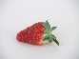

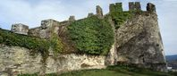

Elige la opción correcta:
a) De acuerdo a las estadísticas.
b) De acuerdo con las estadísticas
___ las 10.10h, estaré ___ clase.

¿Verdadero o falso?
Las preposiciones no tienen género, pero sí número.
Y, e, ni son conjunciones:
a) Adversativas.
b) Copulativas.
c) Disyuntivas.
Señala las palabras intrusas:
a, sí, de, para, sobre, tras, mediante, hoy, cabe.

¿Qué clase de palabra significa unión o enlace? ¿Una preposición o una conjunción?

Un turno sin jugar

Indica las preposiciones que rigen los siguientes verbos:
casarse ___
insistir ___
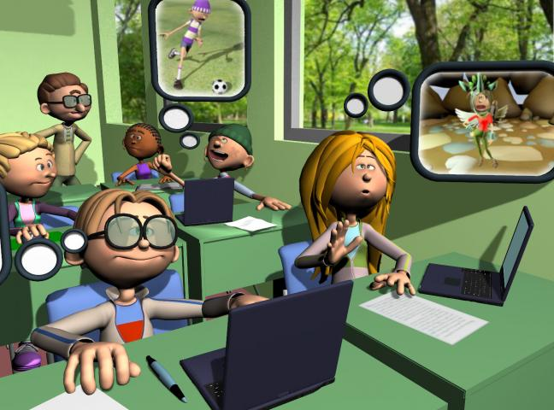
Gloria Fuertes fue secretaria ___ oficina ___1938 ___ 1958.

¿Verdadero o falso?
Un sujeto nunca puede ir introducido por una preposición.


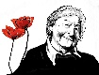
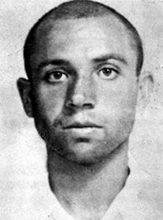
Completa:
Escribí ___ el
arenal los
tres nombres
___ la vida.
Una noche, cuando Charlie entró ___ ver ___ sus abuelos, les dijo: ¿Es verdad que la Fábrica ___ Chocolate ___ Wonka es la más grande ___ mundo?
La torre ___ Hércules está situada ___ A Coruña.

Completa:
La conjunción e se usa en lugar de y cuando ___________

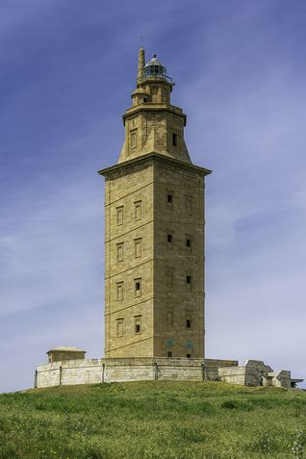
Describe la foto usando preposiciones y 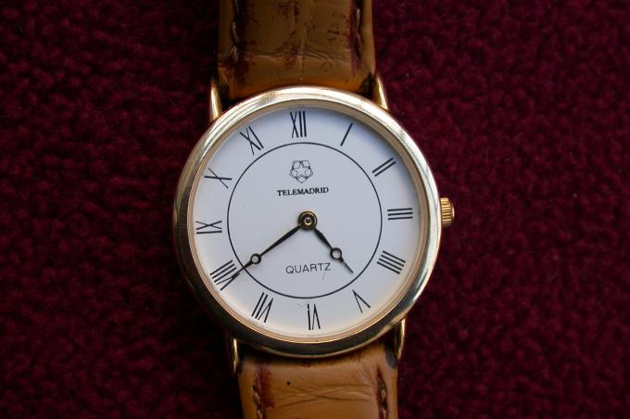conjunciones.
Avanza una casilla

Retrocede 2 casillas

Un turno sin jugar

Son conjunciones disyuntivas: ¿pero, y, mas, o bien, o y u?
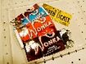

Avanza 2 casillas

Indica dos preposiciones posibles: María se enfrentó ___ los delincuentes.
La conjunción u se usa cuando ___
¿Vamos a el cine o Vamos al cine?


“Juego de la oca con preposiciones y conjunciones”, del proxecto cREAgal, se publica con la Licencia Creative Commons Reconocimiento No-comercial Compartir igual 4.0 1

Atribución de los recursos incorporados al documento
Recursos incorporados por orden de aparición y página:
Página 1: Procomún. Fresa entera. (CC BY-NC-SA 4.0)
Página 1: Twitter. Trofeo. (CC BY 4.0)
Página 1: Peregrinoteca. Torre de la fortaleza de los Marqueses de Sarria. (CC BY-SA 4.0)
Página 1: Procomún. Reloj de pulsera. (CC BY-NC-SA 4.0)
Página 1: Francisco Javier Pulido. Charla en el aula sobre lo que les gustaría ser en el futuro. (CC BY-NC-SA 4.0)
Página 1: Wikiquote. Carita Triste. (CC BY-SA 3.0)
Página 1: Maitane Azurmendi. Gloria Fuertes. (CC BY-SA 4.0)
Página 1: UNED. Miguel Hernández. (CC BY 2.0)
Página 1: Urko Dorronsoro. Embolcalls i tiquets originals de la pel·lícula de 2005. Exposats a ExpoSYFY. (CC BY-SA 2.0)
Página 1: Fernando. Torre de Hércules, un antiguo faro romano en La Coruña, España. (CC BY-SA 4.0)

“Juego de la oca con preposiciones y conjunciones”, del proxecto cREAgal, se publica con la Licencia Creative Commons Reconocimiento No-comercial Compartir igual 4.0
2

